Bước 1: Cài đặt Apache2 và PHP5

$ sudo apt-get update

$ sudo apt-get install apache2 php5

### 

### Bước 2: Cài đặt Postfix Mail Server

$ sudo apt-get install postfix

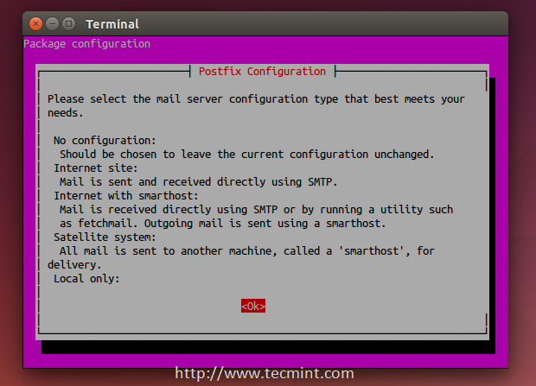

**3.** Tiếp theo, nó sẽ yêu cầu bạn chọn loại cấu hình thư, chọn “ Internet Site ”.

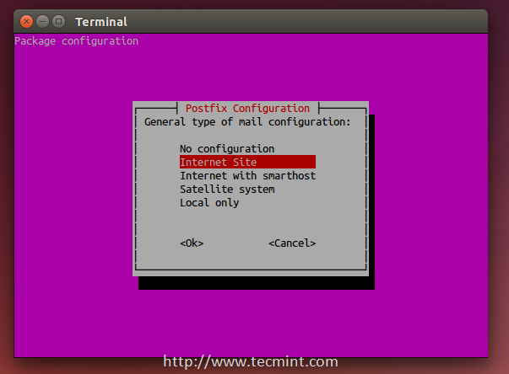

**4.** Bây giờ hãy nhập tên miền đủ điều kiện mà bạn muốn sử dụng để gửi và nhận thư

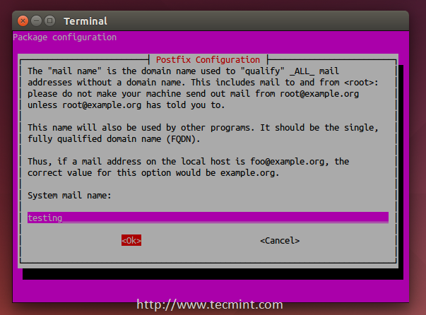

**5.** Khi thiết lập FQDN, bạn đã khởi động lại máy chủ thư Postfix bằng cách sử dụng.

$ sudo service postfix restart

### Step 3: Installing Dovecot

**6.**Dovecot là một tác nhân gửi thư ( MDA ), nó cung cấp các email từ / đến máy chủ thư, để cài đặt nó, hãy chạy lệnh sau đây.

$ sudo apt-get install dovecot-imapd dovecot-pop3d

Sudo chmod 777 /var/mail

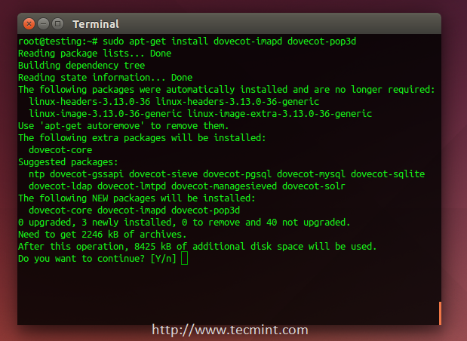

**8.** Tiếp theo, khởi động lại dịch vụ Dovecot bằng lệnh sau

$ sudo service dovecot restart

### Bước 4: Cài đặt SquirrelMail

**9.**SquirrelMail là máy chủ email mà bạn sẽ sử dụng để quản lý email trên máy chủ của mình, nó có giao diện web đơn giản để thực hiện công việc, nó có thể được tùy chỉnh bằng cách cài đặt nhiều mô-đun & chủ đề hơn.

$ sudo apt-get install squirrelmail

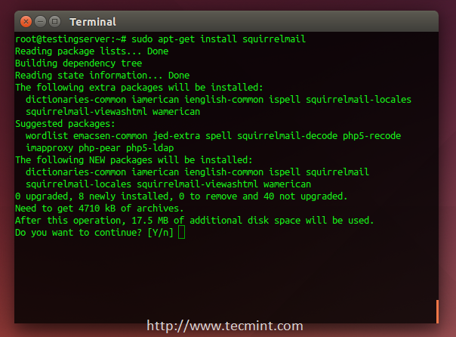

**10.** Sau khi cài đặt, bạn sẽ phải chạy lệnh này để cấu hình SquirrelMail.

$ sudo squirrelmail-configure

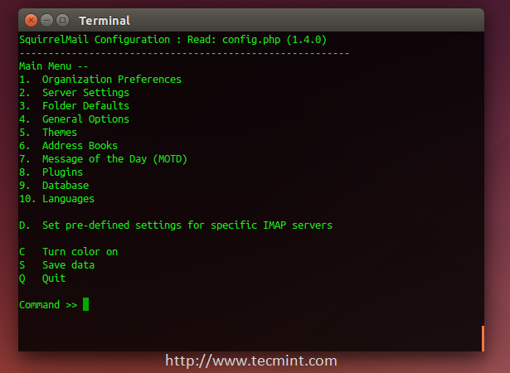

**11.** Tiếp theo, nhập “ 2 ” để chỉnh sửa cài đặt máy chủ và bạn sẽ được nhắc nhở.

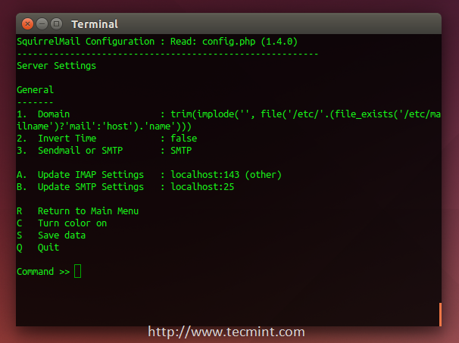

**12.** Bây giờ nhập " 1 " để thay đổi tên miền và ghi tên miền của bạn (ví dụ: example.com

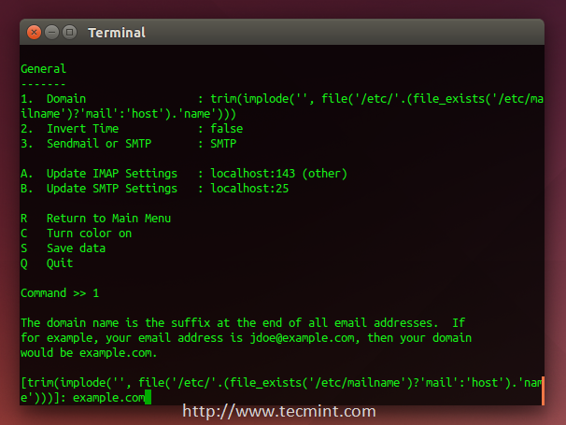

**13.** Quay trở lại menu chính bằng cách viết “ R ” và nhấn phím enter, viết “ 4 ” để cấu hình các tùy chọn chung.

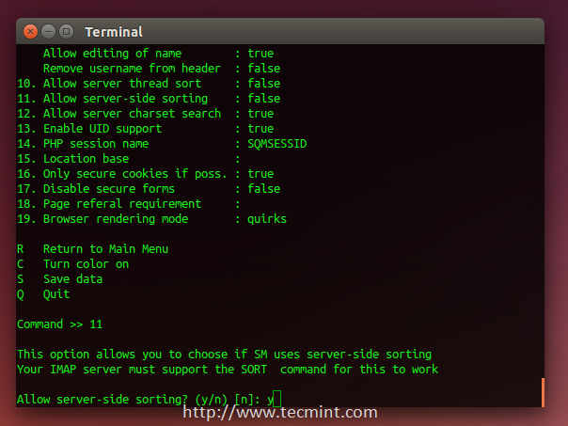

Bây giờ, chúng ta sẽ copy file cấu hình mặc định vào thư mục apache2 để có thể truy cập vào giao diện web, chạy.

$ sudo cp /etc/squirrelmail/apache.conf /etc/apache2/sites-available/squirrelmail.conf

Và kích hoạt nó bằng cách sử dụng:

$ sudo a2ensite squirrelmail.conf



**14.** Bây giờ bạn có thể truy cập vào máy chủ thư bằng cách truy cập example.com/squirrelmail .

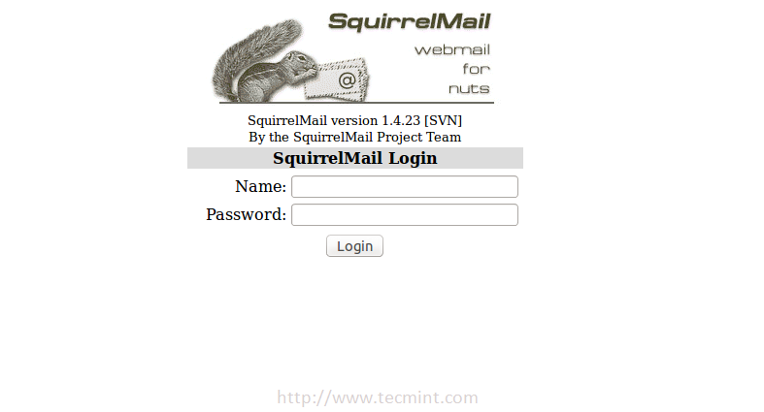

### Bước 5: Tạo người dùng thư

**15.** Để bắt đầu sử dụng email trực tuyến squirrelmail, bạn sẽ phải tạo một người dùng mới, để thực hiện điều đó, hãy chạy.

$ sudo useradd myusername

Thay thế " myusername " bằng tên người dùng bạn muốn, tạo mật khẩu cho người dùng mới bằng cách chạy.

$ sudo passwd myusername

**16.** Tạo một thư mục chủ cho người dùng trong / var / www / html / myusername và làm cho nó trở thành thư mục chủ mặc định

$ sudo mkdir -p /var/www/html/myusername

$ usermod -m -d /var/www/html/myusername myusername

**17.** Bây giờ trở lại trang đăng nhập và nhập tên người dùng và mật khẩu của người dùng mới tạo.

Bạn sẽ ngạc nhiên khi thấy thông báo lỗi sau

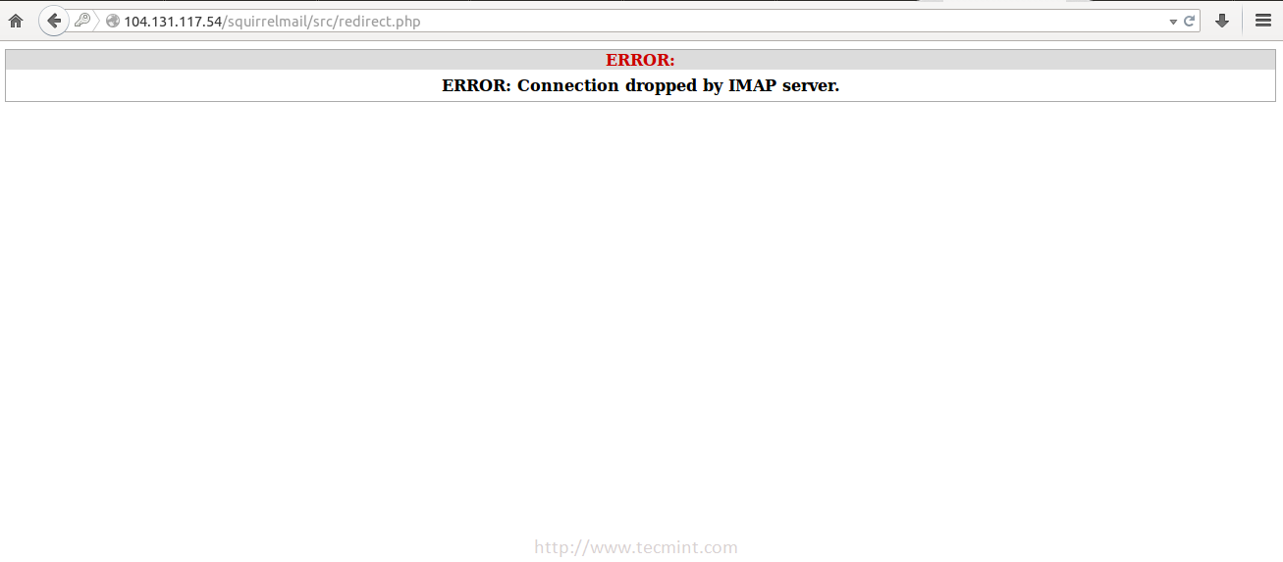

Đây chỉ là một vấn đề trong các điều khoản, bạn phải cung cấp cho người dùng " myusername " các điều khoản đầy đủ trên thư mục chủ của nó

$ sudo chown -R myusername:myusername /var/www/html/myusername

**18.** Sau khi được cấp quyền, bạn có thể đăng nhập vào squirrelmail.

